ТЗ на разработку онлайн калькулятора

**Калькулятор расчёта теплоизоляционных материалов.**

1. Создать кнопку на сайте «онлайн калькулятор»
2. После перехода к калькулятору появляется страница с типом работ:

* Отделка фасада
* Утепление
* Покрытие кровли

К каждому типу работ добавить поясняющую пиктограмму. Выглядеть должно примерно так:

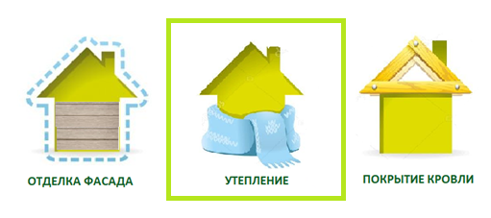

1. Например, выбираем «утепление». Программа предлагает выбор конструкции:

* Кровля
* Стены
* Перекрытия
* Перегородки
* Фундамент
* Баня и сауна

1. Если выбрана кровля. Программа предлагает выбрать тип кровли:

* 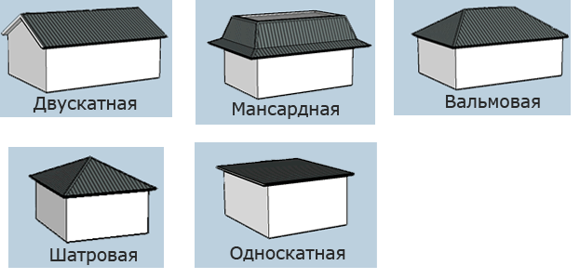Двухскатная
* Односкатная
* Вальмовая
* Шатровая
* Мансардная

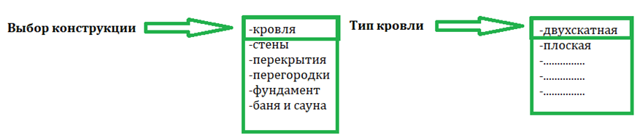

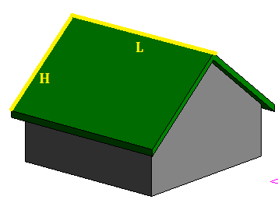Вводим исходные данные для выбранного типа «Кровля». Причём выбирая определённый вид крыши должны появляться исходные данные именно для этого типа крыши). Данные для расчёта подтягиваются из характеристик товара на сайте и согласно заданным формулам.

**Двухскатная крыша**

Длина крыши по карнизному свесу ((L), м

Высота ската (Н), м

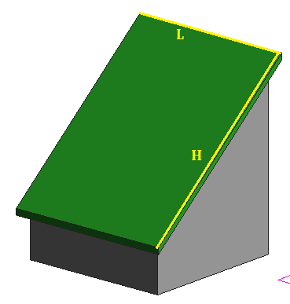

**Односкатная крыша**

Длина крыши по карнизному свесу ((L), м

Высота ската (Н), м

**Вальмовая крыша**

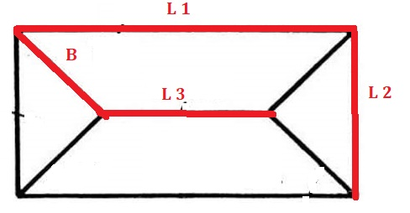

Длина крыши по карнизному свесу ((L1), м

Длина крыши по карнизному свесу ((L2), м

Длина конька ((L3), м

Длина ската ((В), м

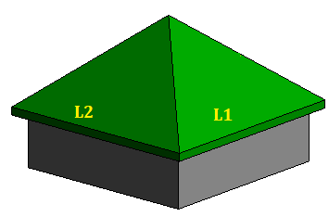**Шатровая крыша**

Длина крыши по карнизному свесу ((L1), м

Длина крыши по карнизному свесу ((L2), м

**Мансардная крыша**

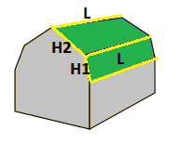

Длина крыши по карнизному свесу (L), м

Высота ската (Н 1), м

Высота ската (Н 2), м

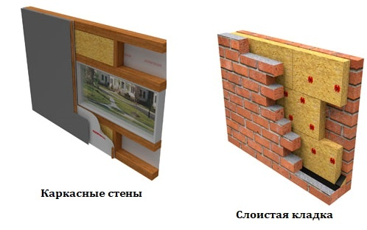

Если выбраны **«Стены»,** то Программа предлагает выбрать тип стены:

* Каркасные стены
* Стены под облицовку сайдингом

К примеру, пользователь выбирает «каркасные стены», тогда программа предлагает следующие варианты:

* Деревянный каркас
* Металлический каркас

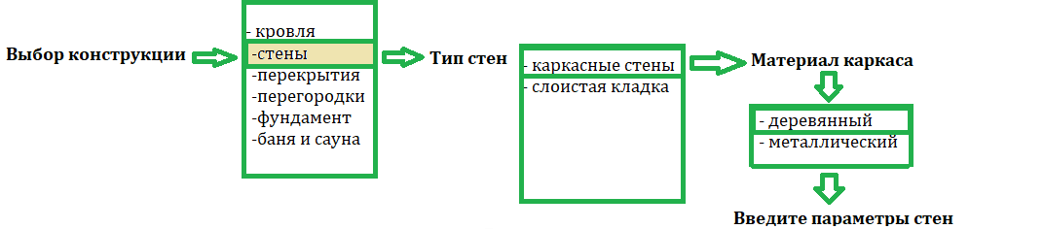Выбор материала каркаса повлияет в дальнейшем на формирование сопутствующих товаров (деревянный каркас – брусок, антисептические составы, саморезы по дереву, крепёжные уголки и т.п; металлический каркас – металлический профиль, саморезы по металлу, гипсокартон и.т.п).

Далее требуется ввести параметры стен, оконных и дверных проёмов. Размеры стен и проёмов могут быть разные, поэтому программа даёт несколько вариантов:

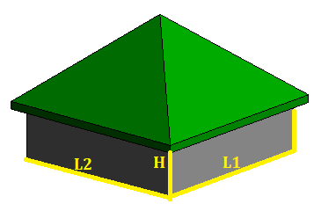

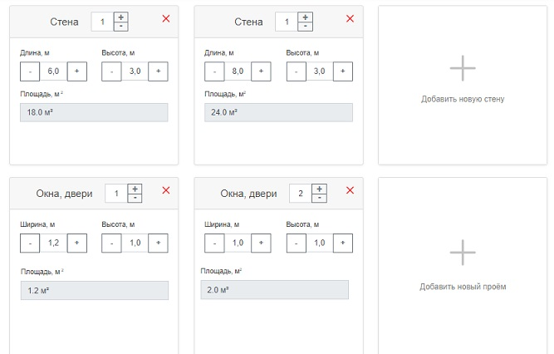**Стены**

Длина одной стены ((L1), м

Длина второй стены ((L2), м

Высота стены (Н), м

При наличии оконных и дверных проёмов:

Длина окна (а), м

Ширина окна (b), м

Высота двери (с), м

Ширина двери (d), м

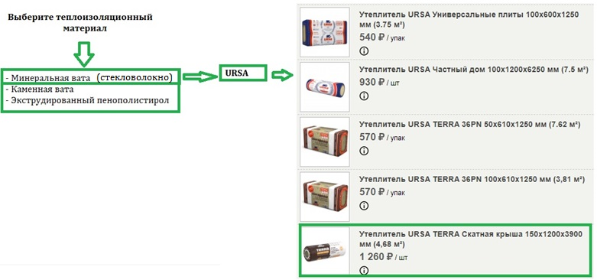После того как пользователь определился с выбором типа конструкции, программа предлагает выбрать материал для утепления. При этом высвечиваются наиболее подходящие варианты для указанной конструкции, например, Rockwool Сауна Баттс предназначен для утепления бань и саун, а Rockwool Рокфасад – для фасадов с тонким штукатурным слоем, следовательно, программа не включает их в список предлагаемых товаров. Материал подтягивается с сайта с актуальными ценами.

**Рассчитать**

После выбора материала, пользователь нажимает кнопку «Рассчитать», и видит сформированную таблицу с выбранным материалом и дополнительными товарами, которые понадобятся при осуществлении монтажа. При этом данные в таблице можно менять – удалять позиции, редактировать количество, выбирать аналоги. В ходе изменения данных программа должна пересчитывать итоговую сумму автоматически.

|  |  |  |  |  |  |
| --- | --- | --- | --- | --- | --- |
|  | Теплоизоляционные материалы | Аналог | Количество | Цена | Стоимость |
|  | **Утеплитель URSA Универсальные плиты 100х600х1250 мм (3.75 м²)** | 5 | 12 | 540 | 6480 |
|  | Вместе с этим товаром Вам потребуются: |  |  |  |  |
|  | Пароизоляционные мембраны |  |  |  |  |
| х | **Пароизоляция СТРОЙУДАЧА B для кровли и стен 1.6х37.5 м (60 м²)** |  | 4 | 810 | 3240 |
|  | Ветровлагозащитные мембраны |  |  |  |  |
| х | **Ветрозащита СТРОЙУДАЧА A для кровли и стен 1.6х37.5 м (60 м²)** |  | 4 | 1130 | 4520 |
|  | **ИТОГО** | | | | 14240 руб. |

Оформить заказ

Сравнить

Распечатать

Если пользователю нужно сравнить материалы по стоимости, торговым маркам, материалу изготовления и т.п - нажимаем кнопку «Сравнить» и возвращаемся к выбору материалов. При этом таблица с предыдущим расчетом сохраняется и фиксируется, а новый расчет формируется справа.

**Рассчитать**

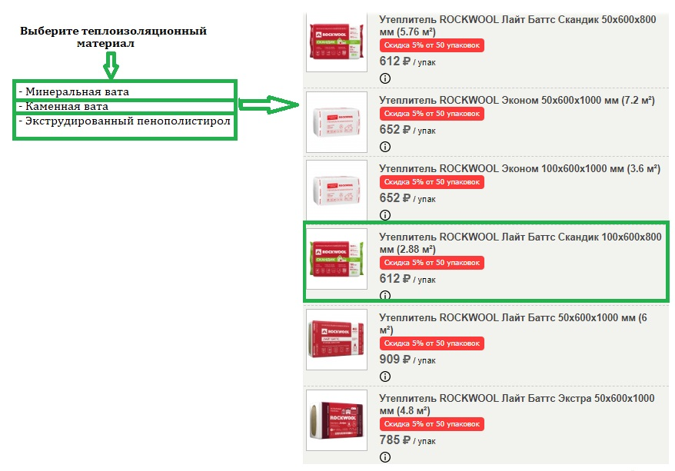

**Рассчитать**

|  |  |  |  |  |  |
| --- | --- | --- | --- | --- | --- |
|  | Теплоизоляционные материалы | Аналог | Количество | Цена | Стоимость |
| **Х** | **Утеплитель ROCKWOOL Лайт Баттс 100х600х1000 мм (3 м²)** |  | 12 | 909 | 10908 |
|  | Вместе с этим товаром Вам потребуются: |  |  |  |  |
|  | Пароизоляционные мембраны |  |  |  |  |
| **Х** | **Пароизоляция СТРОЙУДАЧА B для кровли и стен 1.6х37.5 м (60 м²)** |  | 4 | 810 | 3240 |
|  | Ветровлагозащитные мембраны |  |  |  |  |
| **Х** | **Ветрозащита СТРОЙУДАЧА A для кровли и стен 1.6х37.5 м (60 м²)** |  | 4 | 1130 | 4520 |
|  | **ИТОГО** | | | | 18668 руб. |

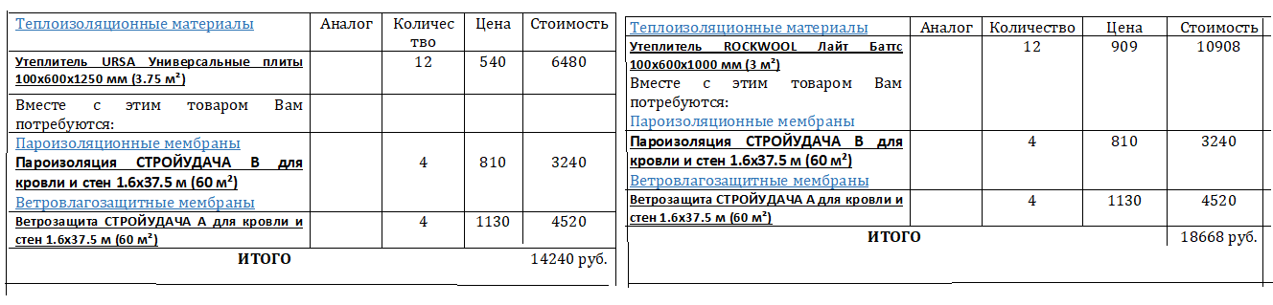В итоге пользователь видит две таблицы в сравнении. В таблицах товары можно менять на аналогичные. После всех манипуляций пользователь может выбрать более подходящий расчёт.

**Выбрать**

**Выбрать**

Наименования товаров и цены подтягиваются с сайта. В исходных расчетах есть возможность выбрать другой материал.

В колонке «Аналог» указывается количество аналогичных товаров. Число – ссылка на сайт с перечнем аналогичных товаров.

Ниже сформируется ещё одна табличка с расходными материалами и сопутствующими товарами, с учётом выбранных ранее параметров (материал каркаса – деревянный).

|  |  |  |  |  |  |  |
| --- | --- | --- | --- | --- | --- | --- |
| **Расходные материалы и сопутствующие товары** | | | | | | |
| Расходные материалы | | | Аналоги | Цена | Количество | Сумма |
| ***х*** | C:\Users\obuch\Desktop\Снимок.PNG | Перчатки х/б с ПВХ покрытием Люкс (резинка) белые | 30 | 28 | 2 | 56 |
| ***х*** | C:\Users\obuch\Desktop\122367.jpg | Нож строительный 18 мм BIBER | 12 | 36 | 1 | 36 |
| ***х*** | C:\Users\obuch\Desktop\1649413.jpg | Степлер профессиональный для скоб 4-14 мм тип 53 корпус металл ZOLDER 5310F-011H | 10 | 672 | 1 | 672 |
| ***х*** | C:\Users\obuch\Desktop\Без названия.jpg | Скобы для степлера 12 мм тип 140 (1000 шт) | 7 | 160 | 5 | 800 |
| ***х*** | C:\Users\obuch\Desktop\22222.jpg | Брусок 50х50х3000 мм сухой строганый хвойных пород сорт AB | 5 | 175 | 60 | 10500 |
| ***х*** | C:\Users\obuch\Desktop\120917.jpg | Антисептик огнебиозащитный NEOMID 450 с тонированием I группа (10 кг) | 8 | 1412 | 1 | 1412 |
| ***х*** | C:\Users\obuch\Desktop\images (1).jpg | Саморезы (шурупы) гипсокартон-дерево 4.2х75 (400 шт) | 7 | 584 | 2 | 1168 |
| ***х*** | C:\Users\obuch\Desktop\п.jpg | Ножовка (пила) по дереву 400 мм 2D профиль Эксперт BIBER | 9 | 384 | 1 | 384 |

Рассчитать

**Перекрытия**

Если выбраны **«Перекрытия».** Программа предлагает выбрать тип перекрытия:

* По деревянным лагам
* 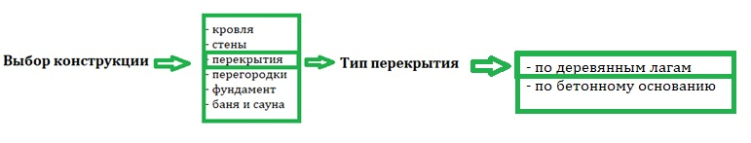по бетонному основанию

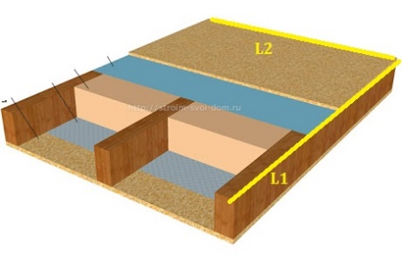Затем нужно ввести параметры перекрытия:

Длина перекрытия((L1), м

Ширина перекрытия ((L2), м

**Перегородки**

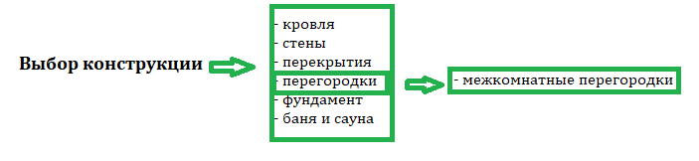Если выран тип **«Перегородки»:**

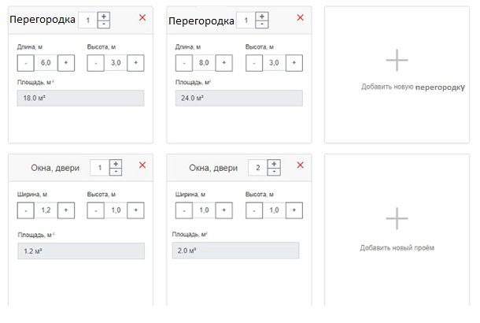Далее требуется ввести параметры перегородок, оконных и дверных проёмов. Размеры перегородок и проёмов могут быть разные, поэтому программа даёт несколько вариантов:

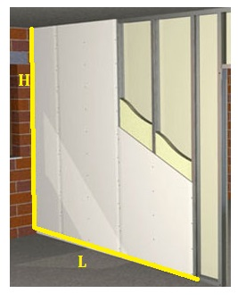Длина перегородки (L), м

Высота перегородки (Н), м

При наличии оконных и дверных проёмов:

Длина окна (а), м

Ширина окна (b), м

Высота двери (с), м

Ширина двери (d), м

После ввода параметров программа предлагает выбрать материал для утепления. При этом высвечиваются наиболее подходящие варианты для указанной конструкции. Материал подтягивается с сайта с актуальными ценами.

**Рассчитать**

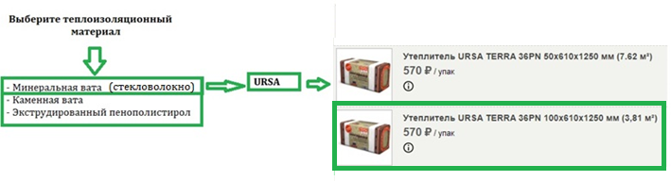

Если выбран тип **«Фундамент».** Программа предлагает выбрать тип фундамента:

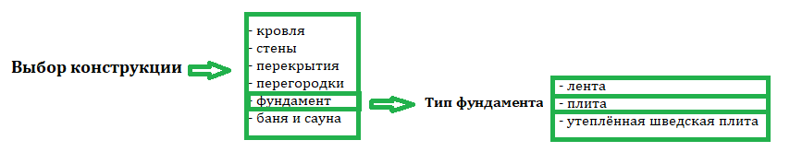

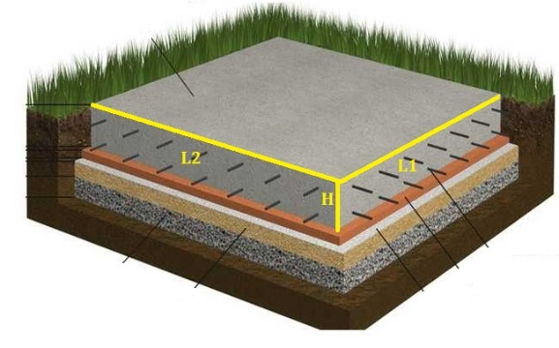**Фундамент «Плита»**

Длина плиты (L1), м

Ширина плиты (L2), м

Высота плиты (Н), м

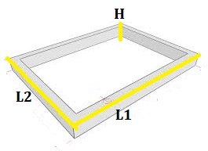

**Фундамент «Лента»**

Длина плиты (L1), м

Ширина плиты (L2), м

Высота плиты (Н), м

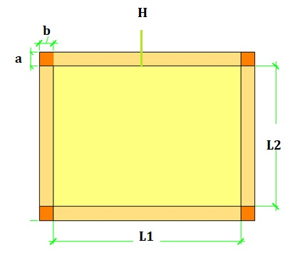

**Фундамент «Утеплённая шведская плита»**

Длина плиты (L1), м

Ширина плиты (L2), м

Высота плиты (Н), м

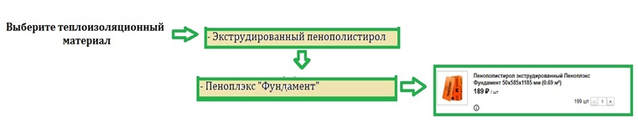После указания типа фундамента программа предлагает выбрать материал. При этом высвечиваются наиболее подходящие варианты для указанной конструкции, например, каменная и минеральная вата не подойдут для утепления фундамента, поэтому при выборе материала для утепления минераловатные утеплители будут неактивны. Выбрать можно будет только экструдированный пенополистирол.

После выбора материала, пользователь нажимает кнопку «Рассчитать», и видит сформированную таблицу с выбранным материалом и дополнительными товарами, которые понадобятся при осуществлении монтажа. При этом данные в таблице можно менять – удалять позиции, корректировать количество, выбирать аналоги. В ходе изменения данных программа должна пересчитывать сумму автоматически.

|  |  |  |  |  |  |
| --- | --- | --- | --- | --- | --- |
|  | Теплоизоляционные материалы | Аналог | Количество | Цена | Стоимость |
| **Х** | Пенополистирол экструдированный Пеноплэкс Фундамент 50х585х1185 мм (0.69 м²) |  | 16 | 189 | 3024 |
|  | Вместе с этим товаром Вам потребуются: |  |  |  |  |
|  | Клей для теплоизоляции |  |  |  |  |
| **Х** | Клей-пена профессиональная PENOPLEX FASTFIX 750 мл | 2 | 2 | 499 | 998 |
|  | Крепёж для теплоизоляции |  |  |  |  |
| **Х** | Дюбель для теплоизоляции 10х90 мм с пластиковым гвоздём (50 шт) | 4 | 2 | 132 | 164 |
|  | **ИТОГО** | | | | **4186 руб.** |

**Оформить заказ**

**Отправить на e-mail**

**Распечатать**

Если выбран тип утепления **«Бани и сауны»,** программа подтягивает список товара для выбранной категории без выбора категории.

**Алгоритм расчёта (формулы)**

Крыша двухскатная

Расчет утеплителя для двухскатной кровли

 Исходные данные: крыша двухскатная: длина крыши по карнизному свесу 12 м, высота ската – 2,8 м.

Считаем площадь крыши по формуле прямоугольника для этого нужно длину крыши умножить на ширину и умножить на два так как крыша двухскатная.

|  |  |  |
| --- | --- | --- |
| **Наименование товара** | **Расчёт количества** | **Расчёт стоимости** |
| Утеплитель ROCKWOOL Лайт Баттс 100х600х1000 мм (3 м²) | Nупаковок=, где Sупаковки – это площадь упаковки (характеристика есть на сайте)  Nупаковок= = 22,4 уп.  Округляем в большую сторону до целого = 23 уп. | Fруб. = N уп. *х* на цену (данные подтягиваются с сайта на текущий момент)  Fруб. = 23х909 = 20907 руб. |
| Пароизоляционная мембрана  Пароизоляция СТРОЙУДАЧА B для кровли и стен 1.6х37.5 м (60 м²) | N рулонов = (на нахлёсты), S рулона – это площадь рулона (характеристика указана на сайте)  N рулонов =  Округляем в большую сторону до целого = 2 рулона | Fруб. = N рул. *х* на цену (данные подтягиваются с сайта на текущий момент)  Fруб. = 2х810 = 1620 руб. |
| Ветровлагозащитная мембрана  Ветрозащита СТРОЙУДАЧА A для кровли и стен 1.6х37.5 м (60 м²) | N рулонов = (на нахлёсты), S рулона – это площадь рулона (характеристика указана на сайте)  N рулонов =  Округляем в большую сторону до целого = 2 рулона | Fруб. = N рул. *х* на цену (данные подтягиваются с сайта на текущий момент)  Fруб. = 2х1130 = 2260 руб. |
|  |  |  |

**Крыша односкатная**

Расчет утеплителя для односкатной кровли

Исходные данные: крыша односкатная: длина крыши по карнизному свесу L - 12 м, высота ската H – 2,8 м.

Считаем площадь крыши по формуле прямоугольника для этого нужно длину крыши умножить на ширину.

|  |  |  |
| --- | --- | --- |
| **Наименование товара** | **Расчёт количества** | **Расчёт стоимости** |
| Утеплитель URSA Универсальные плиты 100х600х1250 мм (3.75 м²) | Nупаковок=, где Sупаковки – это площадь упаковки (характеристика есть на сайте)  Nупаковок= = 8,96 уп.  Округляем в большую сторону до целого = 9 уп. | Fруб. = N уп. *х* на цену (данные подтягиваются с сайта на текущий момент)  Fруб. = 9х540 = 4860 руб. |
| Пароизоляционная мембрана  Пароизоляция Экономстрой B 1.6х21.87 м (35 м²) | N рулонов = (на нахлёсты), S рулона – это площадь рулона (характеристика указана на сайте)  N рулонов =  Округляем в большую сторону до целого = 2 рулона | Fруб. = N рул. *х* на цену (данные подтягиваются с сайта на текущий момент)  Fруб. = 2х458 = 916 руб. |
| Ветровлагозащитная мембрана  Ветро-влагозащита Экономстрой A 1.6х21.87 м (35 м²) | N рулонов = (на нахлёсты), S рулона – это площадь рулона (характеристика указана на сайте)  N рулонов =  Округляем в большую сторону до целого = 2 рулона | Fруб. = N рул. *х* на цену (данные подтягиваются с сайта на текущий момент)  Fруб. = 2х632 = 1264 руб. |
|  |  |  |

**Крыша шатровая**

Расчет утеплителя для шатровой крыши.

Исходные данные: крыша шатровая: длина крыши по карнизному свесу L1 - 6 м, длина крыши по карнизному свесу L2 - 8 м.

Sкрыши = (6

|  |  |  |
| --- | --- | --- |
| **Наименование товара** | **Расчёт количества** | **Расчёт стоимости** |
| Утеплитель URSA TERRA Скатная крыша 150х1200х3900 мм (4,68 м²) | Nупаковок=, где Sупаковки – это площадь упаковки (характеристика есть на сайте)  Nупаковок= = 11,28 уп.  Округляем в большую сторону до целого = 12 уп. | Fруб. = N уп. *х* на цену (данные подтягиваются с сайта на текущий момент)  Fруб. = 12х1260 = 15120 руб. |
| Пароизоляционная мембрана  Пароизоляция СТРОЙУДАЧА B для кровли и стен 1.6х37.5 м (60 м²) | N рулонов = (на нахлёсты), S рулона – это площадь рулона (характеристика указана на сайте)  N рулонов =  Округляем в большую сторону до целого = 1 рулона | Fруб. = N рул. *х* на цену (данные подтягиваются с сайта на текущий момент)  Fруб. = 1х810 = 810 руб. |
| Ветровлагозащитная мембрана  Ветрозащита СТРОЙУДАЧА A для кровли и стен 1.6х37.5 м (60 м²) | Расчёт аналогично расчёту пароизоляции | Пример расчёта см.выше |
|  |  |  |

**Крыша вальмовая**

Расчёт утеплителя для вальмовой крыши.

Исходные данные: крыша вальмовая: длина крыши по карнизному свесу **L1= 6** метров, длина крыши по карнизному свесу **L2 =3** метрa, длина конька кровли **L3= 4** метра, длина ската **В = 4** метра.

S крыши находим по формуле трапеции и по формуле треугольника:

S трапеции = (

(

S =

S крыши = S трапеции + S = 17,3+7,92=25,22

|  |  |  |
| --- | --- | --- |
| **Наименование товара** | **Расчёт количества** | **Расчёт стоимости** |
| Утеплитель URSA TERRA Скатная крыша 150х1200х3900 мм (4,68 м²) | Nупаковок=, где Sупаковки – это площадь упаковки (характеристика есть на сайте)  Nупаковок= = 5,38 уп.  Округляем в большую сторону до целого = 6 уп. | Fруб. = N уп. *х* на цену (данные подтягиваются с сайта на текущий момент)  Fруб. = 6х1260 = 7560 руб. |
| Пароизоляционная мембрана  Пароизоляция Экономстрой B 1.6х21.87 м (35 м²) | N рулонов = (на нахлёсты), S рулона – это площадь рулона (характеристика указана на сайте)  N рулонов =  Округляем в большую сторону до целого = 1 рулон | Аналогичный расчёт см.выше |
| Ветровлагозащитная мембрана  Ветро-влагозащита Экономстрой A 1.6х21.87 м (35 м²) | Расчёт аналогично расчёту пароизоляции | Пример расчёта см.выше |
|  |  |  |

**Крыша мансардная**

Расчёт утеплителя для мансардной крыши.

Исходные данные: длина крыши по карнизному свесу L= 10 метров, высота ската h1 = 6 метров, высота ската h2 = 3 метра

S крыши находим по формуле:

((Н1 =

|  |  |  |
| --- | --- | --- |
| **Наименование товара** | **Расчёт количества** | **Расчёт стоимости** |
| Утеплитель | Nупаковок=, где Sупаковки – это площадь упаковки (характеристика есть на сайте)  Nупаковок= = 38,46 уп.  Округляем в большую сторону до целого = 39 уп. | Fруб. = N уп. *х* на цену (данные подтягиваются с сайта на текущий момент) |
| Пароизоляционная мембрана | Аналогичный расчёт см.выше | Аналогичный расчёт см.выше |
| Ветровлагозащитная мембрана | Аналогичный расчёт см.выше | Пример расчёта см.выше |

**Стены**

Расчёт утеплителя **для каркасных стен**.

Исходные данные: стены каркасные. 2 стены L1 – длиной 6м,  две стены L2 длиной -8м, высота стен Н – 3м.

Окна высота, а - 1,2 м, ширина b – 1,0 м– 4 шт.

Дверь: ширина d - 0,9 м; высота с - 2 м - 1 шт.

Считаем площадь стен:

Находим периметр:

Считаем площадь оконных и дверных проёмов

Окна:

Двери

Вычитаем из площади стен площадь окон и дверей

|  |  |  |
| --- | --- | --- |
| **Наименование товара** | **Расчёт количества** | **Расчёт стоимости** |
| Утеплитель URSA Универсальные плиты 100х600х1250 мм (3.75 м²) | *где*  *Sупаковки – это площадь упаковки (у каждого материала она разная) (характеристика есть на сайте).*  Округляем в большую сторону до целого = 21 уп. | Fруб. = N уп. *х* на цену (данные подтягиваются с сайта на текущий момент)  Fруб. = 21х540 = 11340 руб. |
| Пароизоляция Наноизол B 1.6х43.75 м (70 м²) | N рулонов = (на нахлёсты), S рулона – это площадь рулона (характеристика указана на сайте)  N рулонов =  Округляем в большую сторону до целого = 2 рулон | Аналогичный расчёт см.выше |
| Ветро-влагозащита Наноизол A 1.6х43.75 м (70 м²) | Расчёт аналогично расчёту пароизоляции | Пример расчёта см.выше |

**Стены из газобетона с отделкой сайдингом.**

Утеплитель - пеноплэкс

Расчёт утеплителя для **стен с отделкой сайдингом**.

Исходные данные: стены 2 стены L1 – длиной 6м,  две стены L2 длиной -8м, высота стен Н – 3м.

Окна высота, а - 1,2 м, ширина b – 1,0 м– 4 шт.

Дверь: ширина d - 0,9 м; высота с - 2 м - 1 шт.

Считаем площадь стен:

Находим периметр:

Считаем площадь оконных и дверных проёмов

Окна:

Двери

Вычитаем из площади стен площадь окон и дверей

|  |  |  |
| --- | --- | --- |
| **Наименование товара** | **Расчёт количества** | **Расчёт стоимости** |
| Пенополистирол экструдированный Пеноплэкс Комфорт 100х585х1185 мм (0.69 м²) | *где*  *Sлиста – это площадь листа пеноплэкс (характеристика есть на сайте).*  Округляем в большую сторону до целого = 113 листов. | Fруб. = N листов. *х* на цену (данные подтягиваются с сайта на текущий момент)  Fруб. = 113х326 = 36838 руб. |
| Дюбель для теплоизоляции 10х160 мм с металлическим гвоздём (50 шт) Крепстандарт | где 4 это количество крепежа на 1 лист, N штук в упак.- количество дюбелей в упаковке (характеристика указана на сайте).  = 9 упаковок | Расчёт стоимости аналогичнно, см.выше. |
| Клей-пена для приклеивания плит пеноплэкс  Клей-пена профессиональная PENOPLEX FASTFIX 750 мл | =, где 7 – это площадь, приклеивания одним баллоном.  = = 11 баллонов клей-пены. | Расчёт стоимости аналогичнно, см.выше. |
|  |  |  |

***Мембраны при утеплении пеноплэкс не используются, поэтому в расчёт не включаются.***

**Стены из газобетона с отделкой сайдингом.**

Утеплитель – минеральная вата.

Расчёт утеплителя для **стен с отделкой сайдингом**.

Исходные данные: стены 2 стены L1 – длиной 6м, две стены L2 длиной -8м, высота стен Н – 3м.

Окна высота, а - 1,2 м, ширина b – 1,0 м– 4 шт.

Дверь: ширина d - 0,9 м; высота с - 2 м - 1 шт.

Считаем площадь стен:

Находим периметр:

Считаем площадь оконных и дверных проёмов

Окна:

Двери

Вычитаем из площади стен площадь окон и дверей

|  |  |  |
| --- | --- | --- |
| **Наименование товара** | **Расчёт количества** | **Расчёт стоимости** |
| Утеплитель URSA Универсальные плиты 100х600х1250 мм (3.75 м²) | См. расчёт утеплителя на каркасные стены. | Расчёт стоимости аналогичнно, см.выше |
| Ветро-влагозащита Наноизол A 1.6х43.75 м (70 м²) | Расчёт ветровлагозащитной мембраны см.выше | Расчёт стоимости аналогичнно, см.выше. |

**Перегородки межкомнатные**

Расчёт утеплителя **для межкомнатных перегородок**.

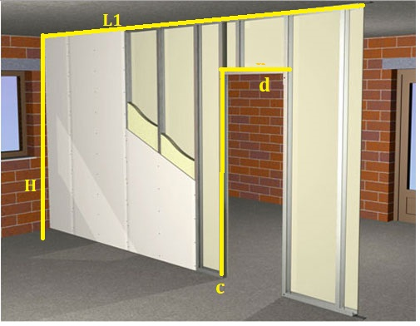 Исходные данные: межкомнатные перегородки. Длина L1 – 5 м, высота перегородки Н – 2,5 м.

Дверной проём: ширина d - 0,9 м; высота с - 2 м - 1 шт.

Считаем площадь перегородки:

Считаем площадь дверных проёмов:

Двери

Вычитаем из площади перегородки площадь дверей

|  |  |  |
| --- | --- | --- |
| **Наименование товара** | **Расчёт количества** | **Расчёт стоимости** |
| [Утеплитель URSA TERRA 34PN шумозащита 100х610х1250 мм (3,81 м²)](https://stroyudacha.ru/products/209117-uteplitel-ursa-terra-34pn-shumozaschita-100h610h1250-mm-3-81-m2.html) | *где*  *Sупаковки – это площадь упаковки (у каждого материала она разная) (характеристика есть на сайте).*  Округляем в большую сторону до целого = 3 уп. | Fруб. = N уп. *х* на цену (данные подтягиваются с сайта на текущий момент) |
| Пароизоляционная мембрана  Пароизоляция Экономстрой B 1.6х21.87 м (35 м²) | N рулонов = (на нахлёсты), S рулона – это площадь рулона (характеристика указана на сайте) | Аналогичный расчёт см.выше |

**Перекрытия**

**Перекрытия по деревянным лагам**

Расчёт утеплителя **для перекрытий**.

Исходные данные: перекрытие по лагам. Длина L1 – 6 м, ширина L2– 8 м.

Считаем площадь перекрытия:

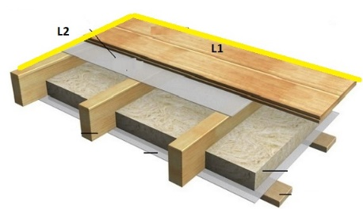

|  |  |  |
| --- | --- | --- |
| **Наименование товара** | **Расчёт количества** | **Расчёт стоимости** |
| [Утеплитель URSA TERRA 34PN шумозащита 100х610х1250 мм (3,81 м²)](https://stroyudacha.ru/products/209117-uteplitel-ursa-terra-34pn-shumozaschita-100h610h1250-mm-3-81-m2.html) | *где*  *Sупаковки – это площадь упаковки (у каждого материала она разная) (характеристика есть на сайте).*  Округляем в большую сторону до целого = 13 уп. | Fруб. = N уп. *х* на цену (данные подтягиваются с сайта на текущий момент) |
| Пароизоляционная мембрана  Пароизоляция Экономстрой B 1.6х21.87 м (35 м²) | N рулонов = (на нахлёсты), S рулона – это площадь рулона (характеристика указана на сайте) | Аналогичный расчёт см.выше |

**Перекрытия по бетонному основанию (плита)**

Расчёт утеплителя **ПЕНОПЛЭКС для перекрытий**.

Исходные данные: перекрытие по бетонной плите. Длина L1 – 6 м, ширина L2– 8 м.

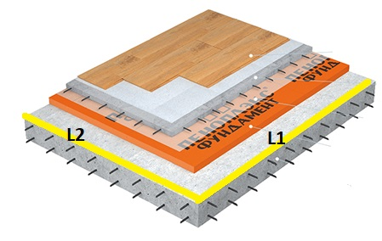 Считаем площадь перекрытия:

|  |  |  |
| --- | --- | --- |
| **Наименование товара** | **Расчёт количества** | **Расчёт стоимости** |
| Пенополистирол экструдированный Пеноплэкс Комфорт 50х585х1185 мм (0.69 м²) | *где*  *Sлиста – это площадь листа пеноплэкс (характеристика есть на сайте).*  Округляем в большую сторону до целого = 70 листов. | Fруб. = N уп. *х* на цену (данные подтягиваются с сайта на текущий момент) |

**Перекрытия по бетонному основанию (плита)**

Расчёт утеплителя **«Минеральная вата» для перекрытий**.

Исходные данные: перекрытие по бетонной плите. Длина L1 – 6 м, ширина L2– 8 м .

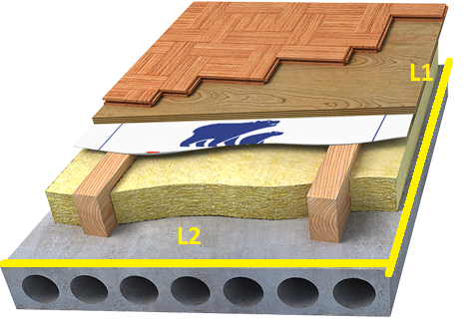 Считаем площадь перекрытия:

|  |  |  |
| --- | --- | --- |
| **Наименование товара** | **Расчёт количества** | **Расчёт стоимости** |
| Утеплитель URSA Универсальные плиты 100х600х1250 мм (3.75 м²) | *где*  *Sупаковки – это площадь упаковки (у каждого материала она разная) (характеристика есть на сайте).*  Округляем в большую сторону до целого = 13 листов. | Fруб. = N уп. *х* на цену (данные подтягиваются с сайта на текущий момент) |
| Пароизоляция Наноизол B 1.6х43.75 м (70 м²) | Аналогичный расчёт см.выше | Аналогичный расчёт см.выше |

**Фундамент «Плита»**

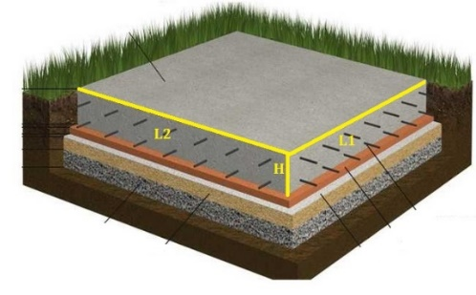Расчёт утеплителя **для фундамента «Плита»**.

Исходные данные: фундамент «Плита». Длина фундамента L1 – 8 м, ширина фундамента L2 -6м, высота фундамента Н – 0,3м.

Находим S фундамента:

Р=(L1+L1+L2+L2) = (8+8+6+6) =28 м

где х2 – плиты пеноплэкс в 2 слоя

=139,13 листов, округляем до целого – 140 листов.

, где 4 – это количество сторон, а А - ширина отмостки

= 26,4 листа, округляем до целого – 167 листов.

|  |  |  |
| --- | --- | --- |
| **Наименование товара** | **Расчёт количества** | **Расчёт стоимости** |
| Пенополистирол экструдированный Пеноплэкс Фундамент 100х585х1185 мм (0.69 м²) | Nобщ. листов = N листов для фунд.+ Nлистов для отмостки  Nобщ. листов = 140+27=167 листов | Fруб. = N листов. *х* на цену (данные подтягиваются с сайта на текущий момент)  Fруб. = 113х326 = 36838 руб. |
| Клей-пена для приклеивания плит пеноплэкс  Клей-пена профессиональная PENOPLEX FASTFIX 750 мл | =, где 7 – это площадь, приклеивания одним баллоном.  = = 6,85 баллонов клей-пены, округляем в большую сторону до целого – 7 баллов | Расчёт стоимости аналогичнно, см.выше. |
|  |  |  |

**Фундамент «Лента»**

Расчёт утеплителя **для фундамента «Лента»**.

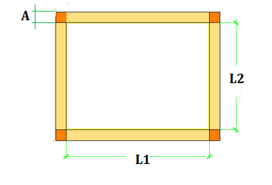 Исходные данные: фундамент «Плита». Длина фундамента L1 – 8 м, ширина фундамента L2 -6м, высота фундамента Н – 0,4 м.

Находим площадь фундамента:

Р=(L1+L1+L2+L2) = (8+8+6+6) =28 м.

Sфундамента = L1 x L2 = 6х8=48м2

где 0,4 это высота фундамента, х2 – плиты пеноплэкс в 2 слоя

=32,46 листов, округляем до целого – 33 листа.

, где 4 – это количество сторон, а А - ширина отмостки

= 26,4 листа, округляем до целого – 27 листов.

**ВАЖНО:**

Ширина и толщина утепления отмостки должны быть заложены в программе по умолчанию. Ширина отмостки **– *0,6 м*** для Спб и ЛО.Толщина утепления отмостки ***- 50 мм.***

Толщина утепления плиты также должна быть заложена по умолчанию – ***100 мм*** для Спб и ЛО.

|  |  |  |
| --- | --- | --- |
| **Наименование товара** | **Расчёт количества** | **Расчёт стоимости** |
| [Пенополистирол экструдированный Пеноплэкс Фундамент 50х585х1185 мм (0.69 м²)](https://stroyudacha.ru/products/198913-penopolistirol-extrudirovannyy-penoplex-fundament-50h585h1185-mm-0-69-m2.html)  189 / шт. | Nобщ. листов = N листов для фунд.+ Nлистов для отмостки  Nобщ. листов = 33+27=60 листов | Аналогичный расчёт см.выше |
| Клей-пена для приклеивания плит пеноплэкс  Клей-пена профессиональная PENOPLEX FASTFIX 750 мл | =, где 7 – это площадь, приклеивания одним баллоном.  = = 6,85 баллонов клей-пены, округляем в большую сторону до целого – 7 баллов. | Аналогичный расчёт, см.выше. |
|  |  |  |

**Фундамент «Утеплённая шведская плита»**

Расчёт утеплителя для фундамента **«Утеплённая шведская плита»**

Исходные данные: длина плиты L1 - 6 м, ширина плиты L2 – 8м

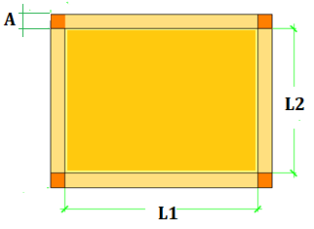 Высота плиты Н - 0,3м

Считаем площадь плиты:

Р=(L1+L1+L2+L2) = (8+8+6+6) =28 м.

S плиты = L1 x L2

S плиты = 6х8=48 м2

**Теплоизоляция основания плиты по формуле 1:**

*х2* (потому что в два слоя)

*х2* =163,4 листа, округляем в большую сторону до целого – 164 листа.

**Теплоизоляция отмостки по формуле 2:**

, где 4 – это количество сторон, а А - ширина отмостки

= 26,4 листа, округляем до целого – 27 листов.

|  |  |  |
| --- | --- | --- |
| **Наименование товара** | **Расчёт количества** | **Расчёт стоимости** |
| [Пенополистирол экструдированный Пеноплэкс Фундамент 50х585х1185 мм (0.69 м²)](https://stroyudacha.ru/products/198913-penopolistirol-extrudirovannyy-penoplex-fundament-50h585h1185-mm-0-69-m2.html)  189 / шт. | Nобщ. листов = N листов для основания плиты+ Nлистов для отмостки  Nобщ. листов = 164+27=191 лист | Аналогичный расчёт см.выше |
| Клей-пена для приклеивания плит пеноплэкс  Клей-пена профессиональная PENOPLEX FASTFIX 750 мл | =, где 7 – это площадь, приклеивания одним баллоном.  = = 6,85 баллонов клей-пены, округляем в большую сторону до целого – 7 баллонов. | Аналогичный расчёт, см.выше. |